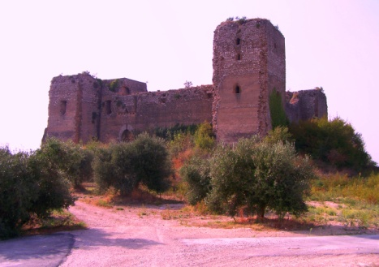

**Comunità Alloggio**

**“IL CASTELLO”**

**Via dei sanniti , n°253 (ex strada statale 162)**

**Acerra (NA).**

**Tel/fax 0823802431**

**ORGANIGRAMMA**

* Teresa Cioffi nata a Vico Equense il 13/05/1986 (**Psicologa-responsabile)**
* Martinisi Arcangelo nato ad Acerra il 29/06/1947 (**presidente**).
* Martinisi Antonio nato ad Acerra 04/02/1994 (**O.P.I**.)
* Lettieri Maria Luisa nata in Venezuela il 10/07/1956 (**O.P.I**.)
* Martinisi Arcangelo nato ad Acerra il 29/06/1947 (**O.P.I.**)
* De Lucia Paola nata a Maddaloni il 21/03/1998 **(Addetta alle pulizie e alla cucina).**
* Angela Mautone nata ad Avellino il 30/09/1978 (**Psicologa-educatrice professionale)**
* Maria Cunegonda Longobardo nata a Napoli il 07/02/1997 (O.P.I.)

Acerra, 25.03.2025 Il Presidente

Arcangelo Martinisi